(请转装备部段先生)

风火轮J2360手持式打印型雷达测速仪介绍:
先上该款雷达测速仪的亮照：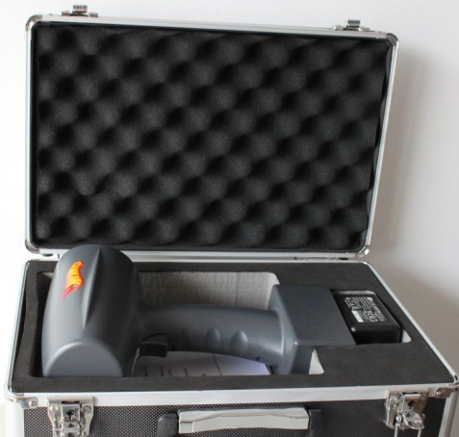
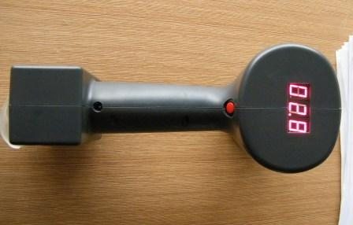
风火轮三款雷达之简要比较
 | J2358 | J2359 | J2360
最大特点 | 超低速 | 拍照+低速 | 打印+超低速
测速范围 | 0-299km/h | 5-321km/h | 0.1-321.0km/h
设计新颖，小巧轻便，灵敏度高
测速范围:汽车0.1-321公里/小时
测量距离:0-600米
测量精度:99.9%
精确度:100KM/H±0.1km/h
外部精确度:±0.1km/h
外部精确度校验:频率调节器(K频)
内部检测:96KM/h模拟多普勒信号检测内部集成电路,并显示发光二极管.
显示:三位整数,发光二极管,
锁定跟踪时间:同步跟踪,无错误输入.
温湿度要求:-45至80摄氏度;
相对湿度在:95%RH以下
J2360便携式雷达测速仪其他技术参数:
微波数据:
天线类型:锥型天线
透镜类型:精确地反射
极性:正极循环
接受类型:向下肖特基散粒发射,阻挡混合型发光二极管
微波信号:电容式二极管
雷达频率:K波段
基本数据:
体积小:250×81mm
重量轻:788g(含锂电池)可使用5到10小时
J2360低速雷达测速仪一体机标准配置:
便携式雷达测速仪主机一台(打印机)
充电器一个
仪器箱一个
说明书2本

